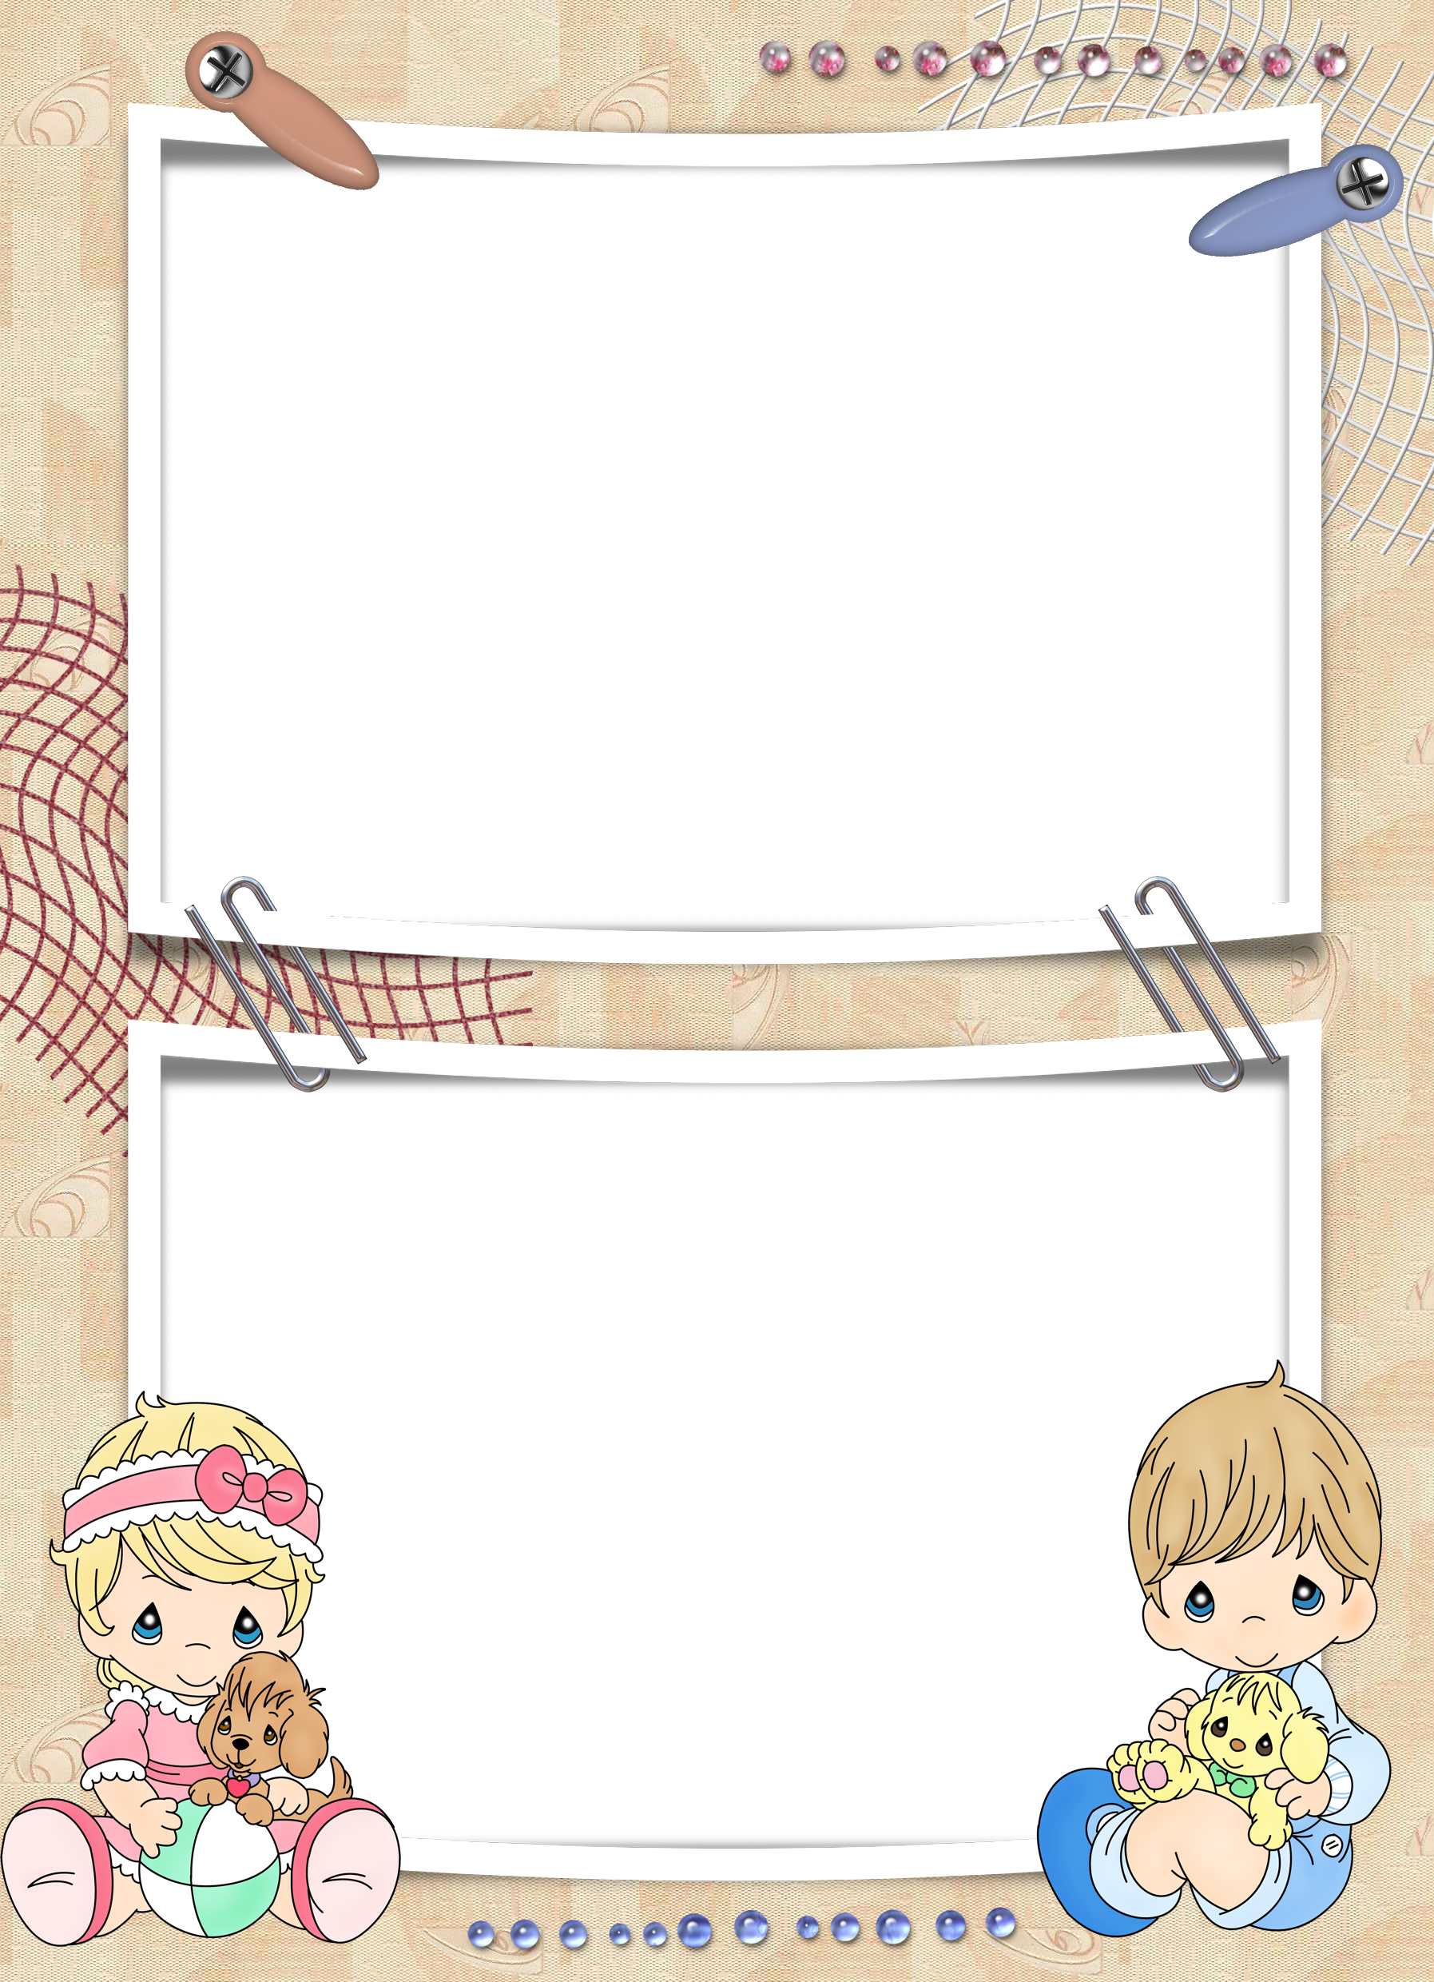

Проста непроширена, познато је свима,

само субјекат и предикат има.

Проста проширена, знај те податке,

уз субјекат и предикат има и додатке.

И сложена се из свега тога састоји,

само што два или више предиката броји.

Да пратиш наставу добро и ти,

знај да реченице по саставу могу бити:

* **просте непроширене**
* **просте проширене**
* **сложене**